高考志愿填报手机恢复初始密码方法

1、登录“陕西招生考试信息网”，网址是www.sneac.com或www.sneac.edu.cn
在高考志愿填报下方，点击“学生登录”。如下图：


2、进入登录页面后，点击“忘记密码”。如下图：

3、点击“通过手机验证恢复密码”。如下图：
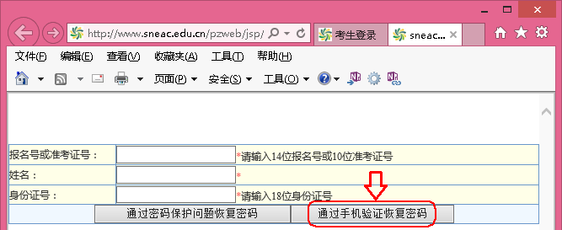
填写各项信息，必须与高考报名信息一致，点击“通过手机验证恢复密码”，系统自动显示手机号码，此手机号码是考生本人在高考报名时填的“接收信息的手机号码”，无法更改。
点击“获取验证码”。如下图：
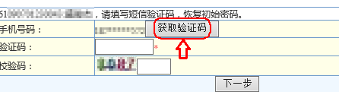
弹出“验证码已经成功发送”的对话框。如下图：
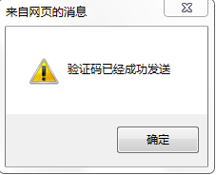
系统开始倒计时3分钟，即180秒。
填写手机上收到的“验证码”，以及网页显示的“校验码”，点击“下一步”。
如下图：
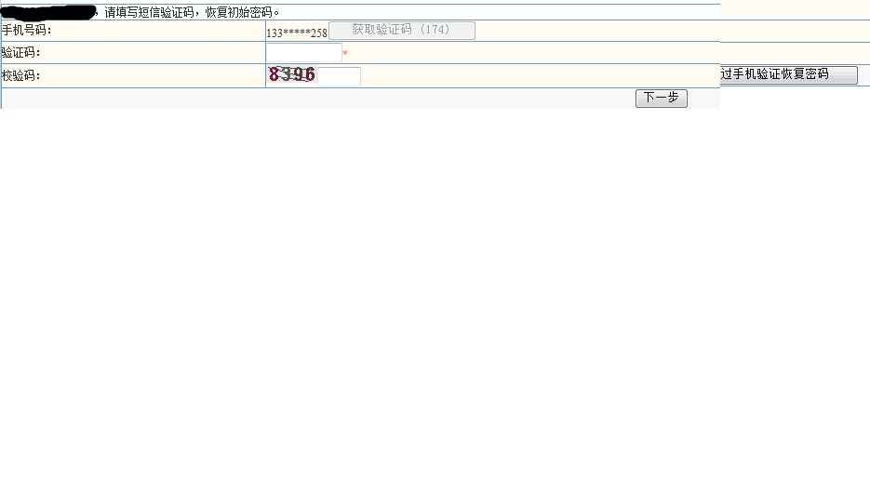
4、系统显示“您的密码已经成功恢复为初始密码，请尽快登录系统修改密码”。如下图：
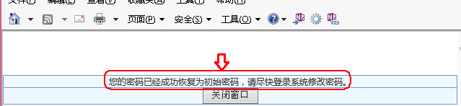
“初始密码”就是考生高考报名时，“报名条”上显示的密码。如下图：
